СОКОЛОВ АЛЕКСЕЙ ИГОРЕВИЧ – Выпускник 2013 года кафедры вокального и хорового искусства профессора Борисенко Бориса Ивановича
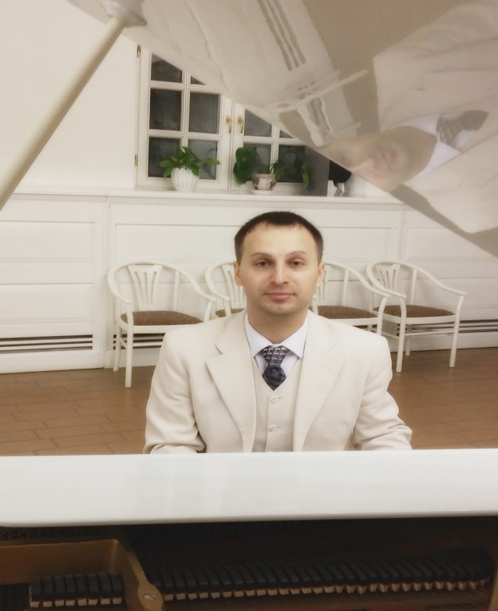
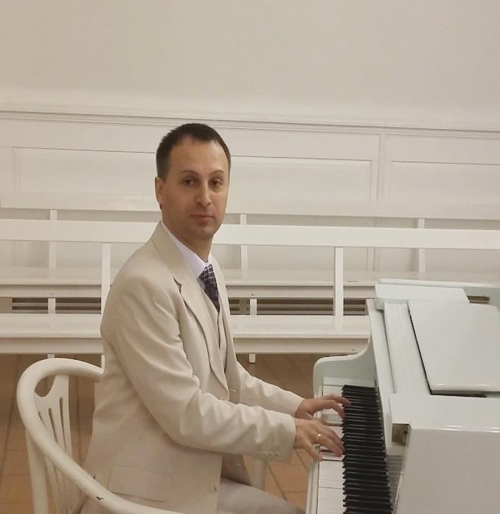
Лауреат и дипломант Межрегиональных, Всероссийских и Международных конкурсов вокального и театрального искусства. Артист эстрады, актёр, певец, поэт и композитор, преподаватель по классу вокально-хорового искусства и сценического мастерства.

